検査結果通知書
・ この検査結果は、「対象者全員検査」等においてのみ有効です。
・ 入店・入場等の際に、身分証明書とともに提示してください（陰性の方に限る）。
・ 本通知書における検査結果は、新型コロナウイルス感染症患者であるかどうかの診断結果を示すものではありません。
□ 受検者氏名 （フリガナ）
□ 検体採取日(※1) 年 月 日
□ 検査結果 陰性 ・ 陽性 ・ 判定不能(※2)
□ 有効期限(※3) 年 月 日
□ 検査方法 PCR検査等 ・ 抗原定量検査 ・ 抗原定性検査
□ 検体 唾液 ・ 鼻腔ぬぐい液 ・ 鼻咽頭ぬぐい液
□ 使用した検査試薬または検査キット名
※1 検査日のみがわかる場合は検査日を記入。抗原定性検査の場合は検査日。
※2 判定不能は陰性として取り扱うことはできないため、再度の検査を受けてください。その際、適宜検査の申込みをした事業者等と御相談ください。
※3 有効期限：PCR検査等・抗原定量検査は採取日＋３日、抗原定性検査は検査日＋１日
□ 事業所名（または検査所名）(※4)
□ 検査管理者氏名
※4 PCR検査等・抗原定量検査の場合は、検査分析を行った検査所名を記載。
【検査結果が陽性だった場合】
○ 15歳から64歳で重症化リスクを持たない方は、医療機関を受診しなくても、「とちぎ健康フォローアップセンター・陽性登録」を活用することで、新型コロナ患者としての登録が可能です。医療機関の逼迫を避けるためにもとちぎ健康フォローアップセンター・陽性登録をご活用ください。
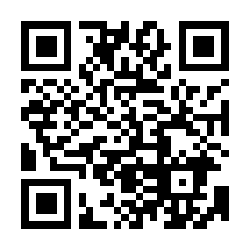
○ 重症化リスクがあっても、医師から陽性登録可能と言われた方は、登録可能とする取扱をしておりますので、15歳から64歳で重症化リスクのある方は、受診の必要性について、かかりつけ医にご相談ください。

「陽性登録のページ」

